**Памятка о мерах безопасности на тонком льду**

**и в период весеннего паводка**

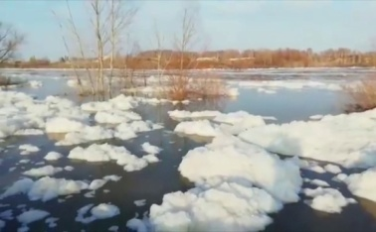

Наступает весна. Скоро придет время паводка. Лед на реках во время весеннего паводка становится рыхлым, «съедается» сверху солнцем, талой водой, а снизу подтачивается течением. Очень опасно по нему ходить: в любой момент может рассыпаться под ногами и сомкнуться над головой.

**Поэтому следует помнить:**

- на весеннем льду легко провалиться;

-быстрее всего процесс распада льда происходит у берегов;

- весенний лед, покрытый снегом, быстро превращается в рыхлую массу.

**В период весеннего паводка и ледохода запрещается:**

- выходить в весенний период на водоемы;

-переправляться через реку в период ледохода;

- подходить близко к реке в местах затора льда;

- стоять на обрывистом берегу, подвергающемуся разливу и обвалу;

- собираться на мостиках, плотинах и запрудах;

- приближаться к ледяным заторам;

- отталкивать льдины от берегов;

- ходить по льдинам и кататься на них;

- если вы наблюдаете за ледоходом с моста, нельзя перегибаться через перила и другие ограждения;

- если вы оказались свидетелем несчастного случая на реке или озере, то не теряйтесь, не убегайте домой, а громко зовите на помощь, взрослые услышат и смогут выручить из беды.

**Если Вы стали очевидцем несчастного случая на водном объекте или сами попали в аналогичную ситуацию, существует возможность сообщить о происшествии, срочно обращайтесь в ЕДДС по телефону «112»**